Specifikace soupravy:
Jedná se o minimální požadavky na kvalitu a funkčnost.
Požadujeme soupravu složenou z těchto položek:

▪ Zimní bunda s kapucí
▫ barva - modrá / červená / kombinace
▫ výplň: duté vlákno (polyester)
▫ prodyšnost min. 20 000 g/m²/24h
▫ vodní sloupec min. 20 000 mm/H₂O
▫ boční kapsy, podlepené švy, kvalitní zipy, sněhový pás

▪ sportovní mikina celorozepínací se stojáčkem / vyšším límcem
▫ barva – modrá
▫ kryt zipu v oblasti brady

▪ softshellové dlouhé kalhoty (s aretací v pase a poklopcem na zip)
▫ barva - černá
▫ funkční strečový materiál
▫ spodní vrstva mikrofleece
▫ nastavitelná šíře nohavic, ventilace
▪ funkční triko s dlouhým rukávem ke krku / se stojáčkem
▫ barva – modrá / červená
▫ prodyšný, hřejivý, rychleschnoucí materiál s elastanem

▪ funkční triko s krátkým rukávem
▫ barva bílá / modrá
▫ prodyšný, hřejivý, rychleschnoucí materiál s elastanem

Dále dle možností:
▪ čepice
▫ barvy v kombinaci bílá, modrá, červená – barevně korespondující se zbytkem soupravy
▪ funkční ponožky / podkolenky
▫ teplé sportovní ponožky
▪ funkční prstové rukavice

Potisk nebo výšivka loga Středočeského kraje
bunda, mikina – logo Středočeského kraje na levé straně prsou, velikost 10 - 15cm
triko kr. rukáv – na záda velké logo kraje, na prsou logo olympiády/projektu
v případě nabídky čepice – logo Středočeského kraje

Počty:
max.150 ks souprav, přesné počty budou dodavateli upřesněny po uzavření nominací do 10. 12. 2019 - vše ve stejném designu i barvě pro děti i dospělé nebo podobného designu tak, aby spolu oblečení jasně korespondovalo

Rozsah velikostí: juniorské 152 - 164; dámské 34 - 44; pánské XS až XXXL

Podmínky a termíny:
zapůjčení zkušební velikostní řady – od 2. 12. 2019 do 31. 1. 2020
dodání souprav dle objednávky – do 9. 1. 2020
možnost výměny nepotisknutých kusů při změně velikosti – do 31. 1. 2020

Maximální cena: 900 000,00 Kč s DPH

Logo Středočeského kraje

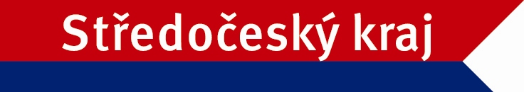

Logo olympiády/projektu

